SibInco SS7
TCAP User application scheme.

(структура, схема взаимодействия, интерфейсы)

версия 0.0.0

Содержание
1 Введение. 3
1.1 Назначение и цели . 3
1.2 Определения и сокращения. 3
1.3 Ссылки. 3
1.4 История изменений. 4
2 Логическая структура и схема взаимодействия компонент TCAP приложения. 5
2.1 Логические компоненты приложения. 6
2.2 Интерфейсы взаимодействия компонент. 7
2.2.1 Интерфейсы SUADispatcher <=> TCProvider 7
2.2.2 Интерфейсы TCProvider <=> TСUP 7
3 Принципы маршрутизации для TCAP приложений. 8
4 Функциональное описание компонент TCAP приложения. 8
4.1 Компоненты SCCP диспетчера. 8
4.1.1 Компонент libSUA. 8
4.1.2 Компонент SUADispatcher. 8
4.2 Компоненты TC-провайдера. 9
4.2.1 Компонент libTCPro. 9
4.2.1.1 Параметры конфигурации. 9
4.2.2 Компонент libTCDC. 9
4.3 Компоненты TCAP User Part. 9
4.3.1 Компонент Tr.FSM (transaction FSM). 9
4.3.2 Компонент Tr.Dispatcher (transaction dispatcher). 9
5 Основные типы данных и параметры SCCP/TCAP сообщений. 10
5.1 Основные элементы SCCP UDT сообщений. 10
5.2 Типы и основные элементы TCAP сообщений. 10
5.2.1 Transaction Ids. 10
5.2.2 Dialogue handling portion. 10
5.2.3 Component portion. 10
6 Общеиспользуемые С++ классы и структуры. 10
7 Детальное описание С++ интерфейсов. 11
7.1 SUAMessagingIFace 11
7.2 SUAMsgHandlerIFace 11
7.3 ТUAMessagingIFace 11
7.4 ТUAMsgHandlerIFace 11

Введение.

Назначение и цели .
Данный документ описывает общую схему построения пользовательского приложения, использующего для взаимодействия TCAP уровень, предоставляемый реализацией SS7 стэка компании SibInco.
Описывается функциональность используемых компонент проекта Sibinco SS7 стэк и требования к пользовательскому коду, взаимодейстующему с ними.

Определения и сокращения.

- ASN.1 - Abstract Syntax Notation One, ITU-T Rec. X.680 - X.683
- BER - ASN.1 Basic Encoding Rules, ITU-T Rec. X.690
- DER - ASN.1 Distinguished Encoding Rules, ITU-T Rec. X.690
- ROS - Remote Operations, Remote Operation Service, ITU-T Rec. X.880
- TC - Transaction Capabilities, ITU-T Rec. Q.771 — Q.775
- TCAP - Transaction Capabilities Application Part, ITU-T Rec. Q.771 — Q.775
- TUA layer — TCAP User Adaptation layer
- TCUP — TCAP User Part
- SCCP - Signalling Connection Control Part, ITU-T Rec. Q.711-Q.715
- SUA layer - SCCP User Adaptation layer
- UDT - SCCP UnitData message
- LUDT - SCCP LongUnitData message
- XUDT - SCCP ExtendedUnitData message

Ссылки.

История изменений.

Дата | Версия | Описание | Автор
30-Июня-2008 | 0.0.0 | структура документа, описание базовой функциональности | Роман Герасимов
 | 0.0.0 |  | Роман Герасимов

Логическая структура и схема взаимодействия компонент TCAP приложения.

Общая схема пользовательского приложения, использующего TCAP уровень представлена на следующем рисунке.
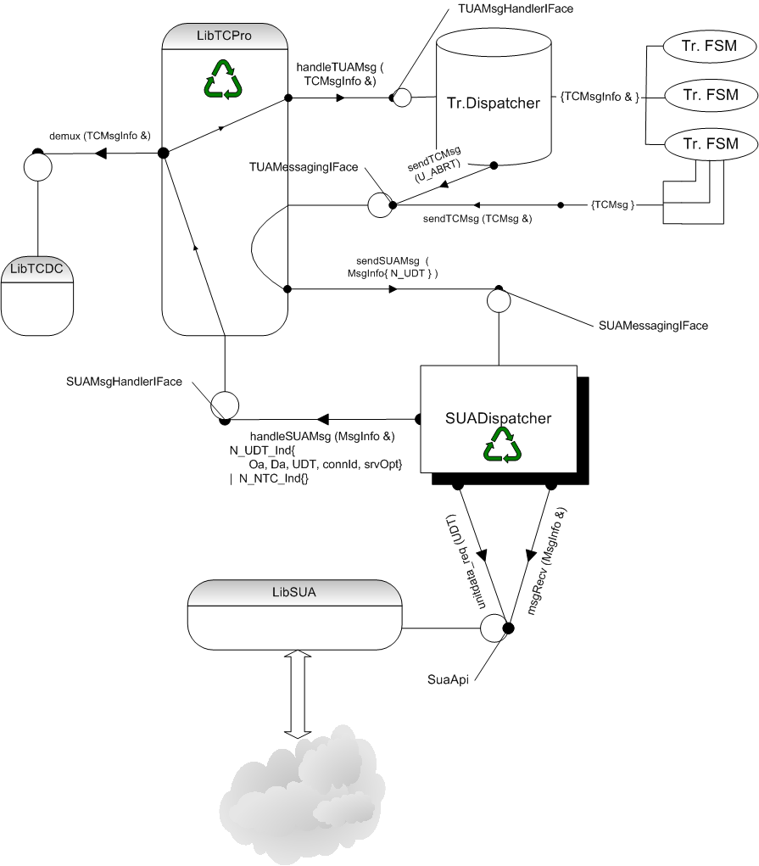Рисунок 1: Схема TCAP приложения

Логические компоненты приложения.
Все компоненты приложения логически разделяется на три части:

- Компоненты, реализующие логику приложения, взаимодействующие посредством TCAP сообщений с TC провайдером. Далее в документе упоминаются как TCAP User Part (TCUP) компоненты. Представляют из себя произвольный код, соответствующий логическим и функциональным ролям компонент Tr.Dispatcher, Tr.FSMs, описанным в данном документе.
- Компоненты, реализующие функциональность TC провайдера. Являются библиотеками libTCPro и libTCDC из состава Sibinco SS7 стэк. Далее в документе упоминаются как TC-провайдер
- Компоненты, реализующие функциональность SCCP провайдера. Состоят из пользовательского компонента SUADispatcher, отвечающего за диспетчеризацию принятых SCCP сообщений, и библиотеки libSUA из состава Sibinco SS7 стэк, которая обеспечивает прием/отправку SCCP сообщений, используя в качестве транспорта реализацию SUA уровня компании SibInco. Далее в документе упоминаются как SCCP диспетчер.
Таким образом, для создания пользовательского TCAP приложения разработчику необходимо реализовать компоненты SUADispatcher, Tr.Dispatcher, Tr.FSMs и интегрировать их с предоставленными библиотеками libSUA, libTCPro, libTCDC.

Интерфейсы взаимодействия компонент.
Для взаимодействия между компонентами 3-х частей приложения определяются два набора интерфейсов:
- интерфейсы SUADispatcher <=> TCProvider - обеспечивают обработку TC провайдером полученных для него SUA сообщений и отправку им SCCP сообщений в сигнальную сеть.
- интерфейсы TCProvider <=> TСUP - обеспечивают обмен TCAP сообщениями между TC-провайдером и пользовательским кодом, реализующим логику TCAP приложения.

Интерфейсы SUADispatcher <=> TCProvider
В данный набор входят два интерфейса:
- SUAMessagingIFace — интерфейс отправки SCCP сообщений в сигнальную сеть, должен быть реализован в компоненте SUADispatcher, используется компонентом libTCPro.
- SUAMsgHandlerIFace — интерфейс обработки входящих SUA сообщений, реализован в компоненте libTCPro, используется компонентом SUADispatcher.

Интерфейсы TCProvider <=> TСUP
В данный набор входят два интерфейса:
- ТUAMessagingIFace — интерфейс отправки TCAP сообщений в сигнальную сеть, реализуется компонентом libTCPro, должен использоваться компонентом Tr.Dispatcher.
- ТUAMsgHandlerIFace — интерфейс обработки входящих TCAP сообщений, должен быть реализован в компоненте Tr.Dispatcher, используется компонентом libTCPro.

Принципы маршрутизации для TCAP приложений.
Todo: mapping SSN:GT <=> SUAAppId in config files. Algorithm of transactionIds distribution for SUAAppId.

Функциональное описание компонент TCAP приложения.

Компоненты SCCP диспетчера.
Данный компонент реализует сервис, отвечающий за отправку исходящих и диспетчеризацию принятых SCCP сообщений через SUA уровень. Основные задачи, выполняемые сервисом, слеующие:
- активная выборка и диспетчеризация входящих SCCP сообщений
- отправка в сигнальную сеть SCCP сообщений через предоставляемый интерфейс SUAMessagingIFace.

Компонент libSUA.
Данный компонент является библиотекой из состава Sibinco SS7 стэк. Он обеспечивает функциональность приема/отправки SCCP сообщений через Sccp User Adaptation уровень.
Приложением используется интерфейс этого компонента SUAApi, описанный в документе "Техническое описание программного решения sibinco_sua"

Компонент SUADispatcher.
Данный компонент реализуется разработчиком приложения. Он должен обеспечивать выполнение следующих функций:
- реализация интерфейса SUAMessagingIFace , необходимого для функционирования TC-провайдера.
- активная выборка SUA сообщений из SUA уровня посредством вызова метода msgRecv(), предоставляемого интерфейсом SuaApi компонента libSUA. (активная выборка означает наличие как минимум одного независимого потока исполнения (thread) циклически вызывающего SuaAPI::msgRecv() )
- передача входящих SUA сообщений N_UDT_IND и N_NOTICE_IND TC-провайдеру через предоставляемый последним интерфейс SUAMsgHandlerIFace .

Компоненты TC-провайдера.

Компонент libTCPro.
Данный компонент является библиотекой из состава Sibinco SS7 стэк и содержит реализацию TC провайдера. Его основная задача это обеспечение жизненного цикла транзакций приложения и распределение уникальных идентификаторов для транзакций.
Техническое описание библиотеки представлено в документе "Библиотека libTCPro: функциональное описание и API TC провайдера".

Параметры конфигурации.
Todo:

Компонент libTCDC.
Данный компонент является библиотекой из состава Sibinco SS7 стэк, содержит кодеки для элементов и ROS компонент TCAP сообщений. Техническое описание библиотеки представлено в документе "Библиотека libTCDC: функциональное описание и API кодека ЕСФЗ сообщений".
Разработчику приложения необходимо произвести инициализацию кодеков ROS компонет для операций из используемых приложением ApplicationContext.

Компоненты TCAP User Part.

Компонент Tr.FSM (transaction FSM).
Данный компонент полностью реализуется разработчиком. Он должен представлять логику и жизненный цикл транзакции в соответствии с ее ApplicationContext.
Компонент должен быть реализован как обьект типа Finite State Machine (FSM). У обьекта должен быть метод принимающий TCAP сообщение (через обьект класса TCMessageInfo) и изменяющий состояние обьекта в соответствии с его текущим состоянием и собственной логикой. Обьект Tr.FSM создается и уничтожается компонентом Tr.Dispatcher. При создании обьект получает ТUAMessagingIFace для посылки TCAP сообщений удаленной стороне.

Компонент Tr.Dispatcher (transaction dispatcher).
Данный компонент является диспетчером транзакций (обьекты Tr.FSM). Он полностью реализуется разработчиком и должен выполнять две основные роли:
- принимать решение о создании транзакции по запросу удаленной стороны (основываясь на запрошенном ApplicationContext)
- вести реестр активных транзакций и распределять полученные от TC-провайдера TCAP сообщения по транзакциям.
Компонент должен реализовать интерфейс ТUAMsgHandlerIFace , через который TC-провайдер будет передавать входящие TCAP сообщения.

Основные типы данных и параметры SCCP/TCAP сообщений.

Основные элементы SCCP UDT сообщений.
Todo:

Типы и основные элементы TCAP сообщений.
Todo: будет описано в "Библиотека libTCDC: функциональное описание и API кодека ЕСФЗ сообщений"
Логически каждое TCAP сообщение состоит из трех частей:
- transaction ids - идентификатор(ы) соответствующей транзакции (каждая из взаимодействующих сторон назначает для транзакции свой идентификатор)
- dialogue handling portion - элементы управления диалогом и/или дополнительной информации о диалоге для взаимодействующих сторон
- component portion - непосредственно данные, которыми обмениваются взаимодействующие стороны, являются элементами ROS

Transaction Ids.
Todo:

Dialogue handling portion.
Todo:

Component portion.
Данная часть содержит непосредственно данные, которыми обмениваются взаимодействующие стороны, являются элементами ROS

Общеиспользуемые С++ классы и структуры.
Todo:

Детальное описание С++ интерфейсов.
Todo:

SUAMessagingIFace
Интерфейс определен как:

class SUAMessagingIFace : public MessagingIFace {
public:
virtual Result sendSUAMsg(const MessageInfo & use_msg, unsigned tmo_secs = 0) = 0;
virtual Result sendUDT(const uint8_t* msg_data, uint16_t msg_sz,
unsigned int suaConnectNum, unsigned tmo_secs = 0) = 0;
};

SUAMsgHandlerIFace
Интерфейс определен как:

class SUAMsgHandlerIFace : public MessagingIFace {
public:
virtual Result handleSUAMsg(const MessageInfo & use_msg) = 0;
};

ТUAMessagingIFace
Интерфейс определен как:
class TUAMessagingIFace : public MessagingIFace {
public:
virtual Result sendTUAMsg(const TCAPMessage & use_msg) = 0;
};

ТUAMsgHandlerIFace
Интерфейс определен как:

class TUAMsgHandlerIFace : public MessagingIFace {
public:
virtual Result handleTUAMsg(const TCMessageInfo & use_msg) = 0;
};

